Nama : Asrul Safa’at Sukardi

NIM : 1207070021

Kelas : PCD-TT

Link github : https://github.com/Stvnsmull/pert11.git

Ekstraksi

Latihan 1

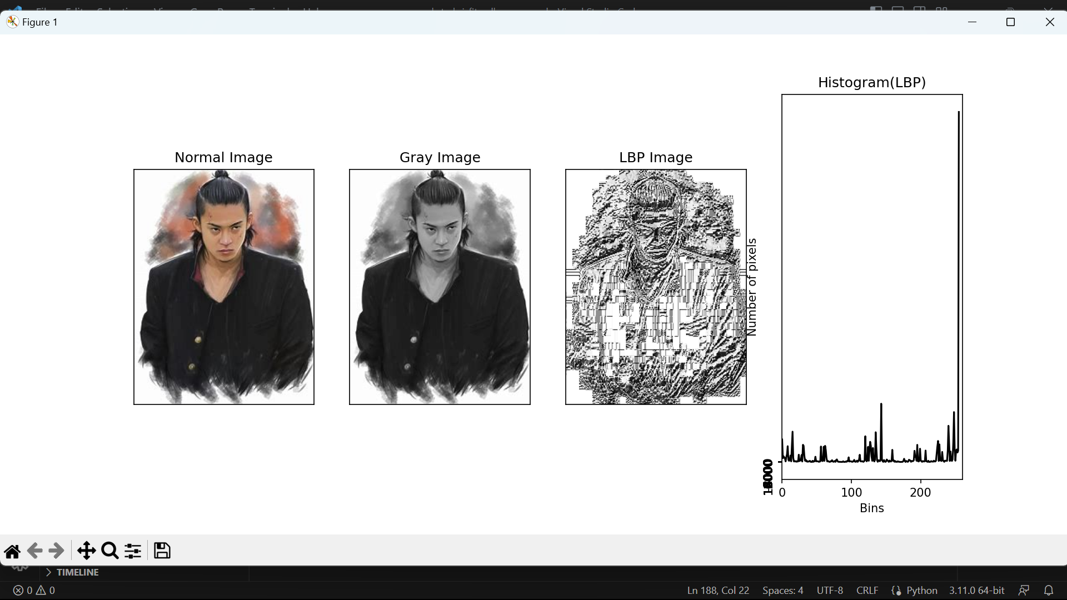

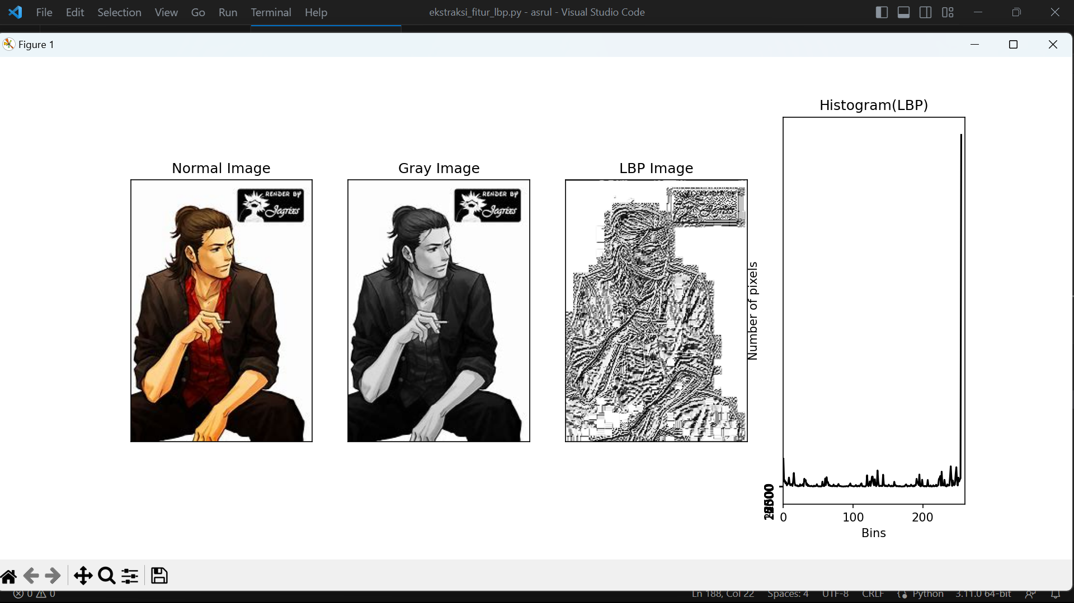

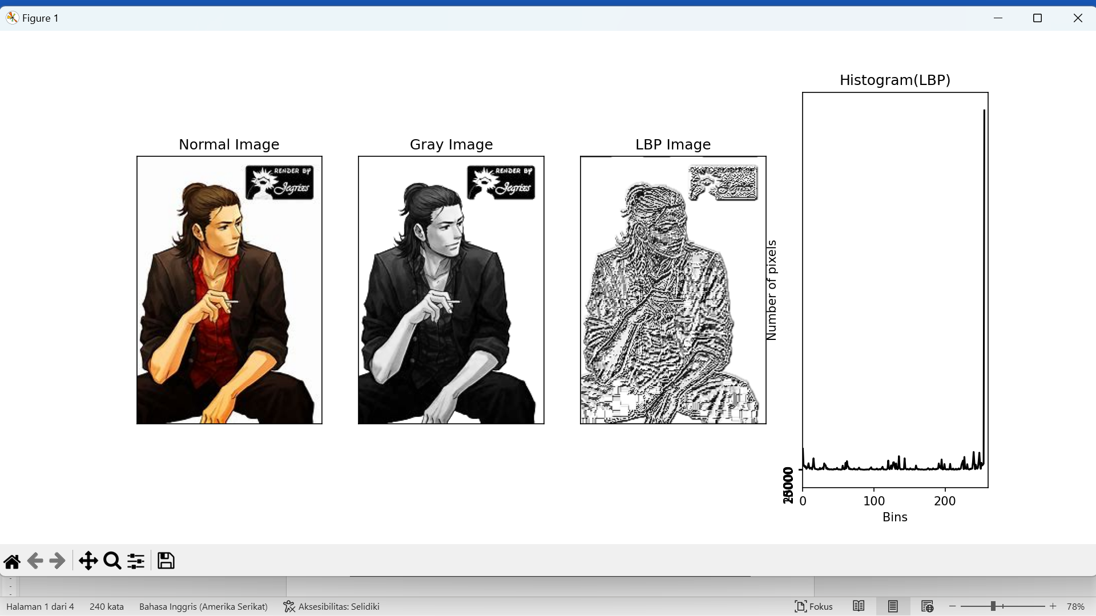

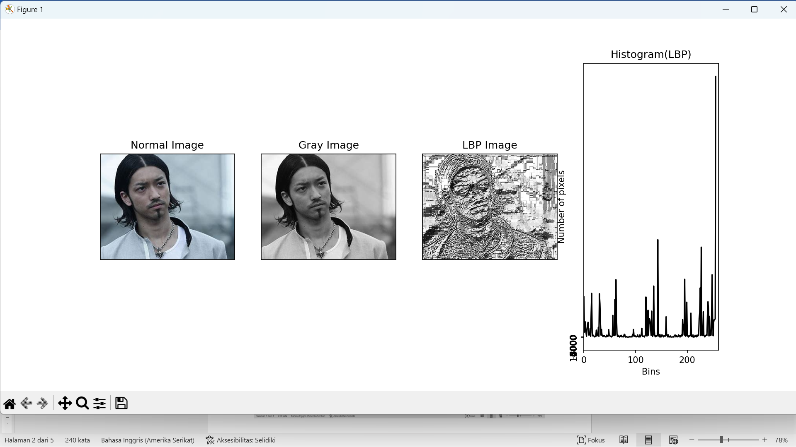

Metode ini berfokus pada ekstraksi fitur lokal dengan menggunakan representasi biner untuk menggambarkan setiap piksel atau region pada citra. Fitur-fitur lokal yang diekstraksi melibatkan perbandingan intensitas piksel dengan tetangganya dalam suatu region. Keuntungan utama LBF adalah kemampuannya untuk mendeteksi tepi, sudut, dan struktur lokal pada citra.

Latihan 2

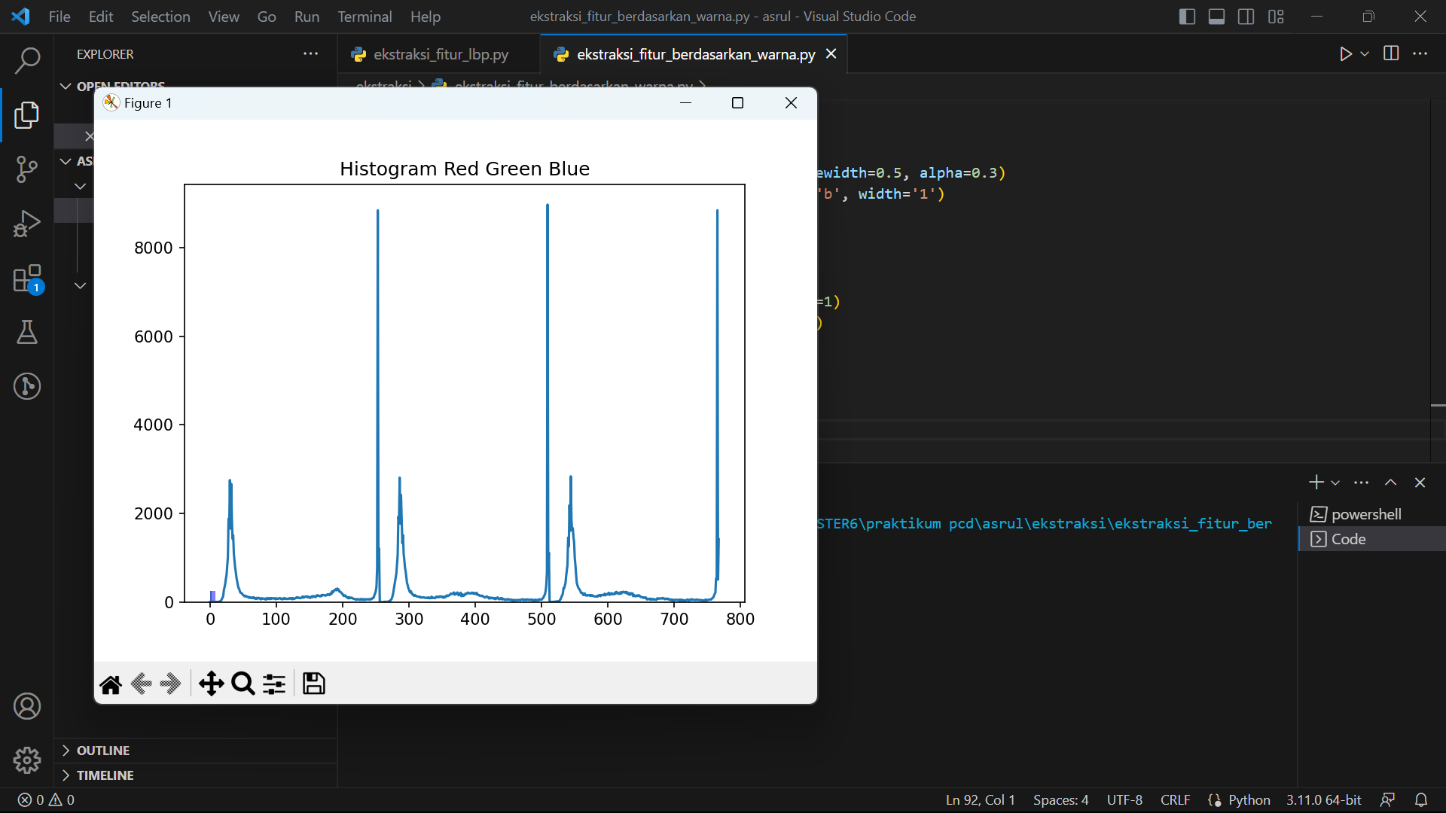

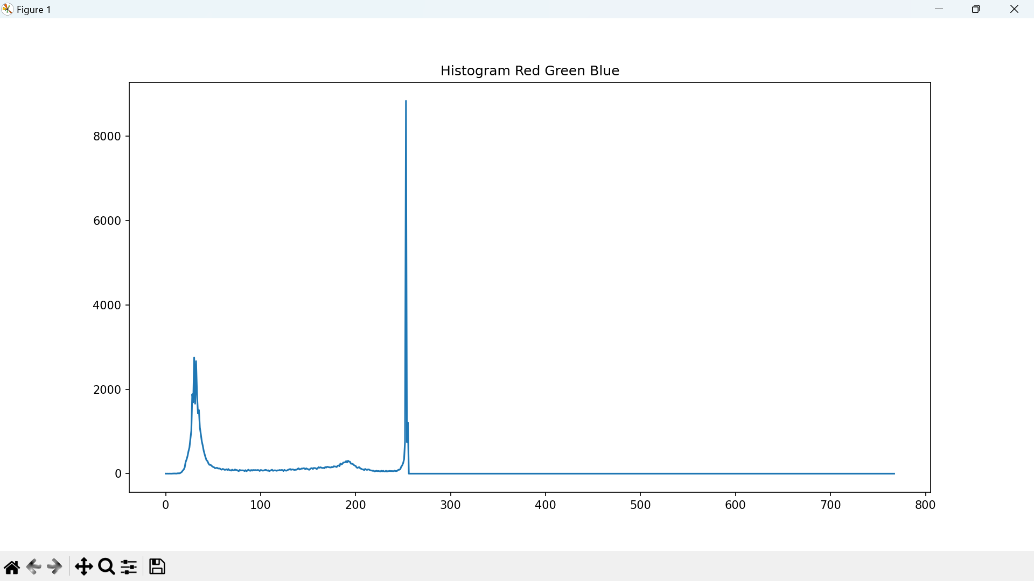

Metode ekstraksi fitur warna umumnya melibatkan perhitungan statistik atau distribusi warna pada citra, seperti histogram warna atau rata-rata warna.

Latihan 3

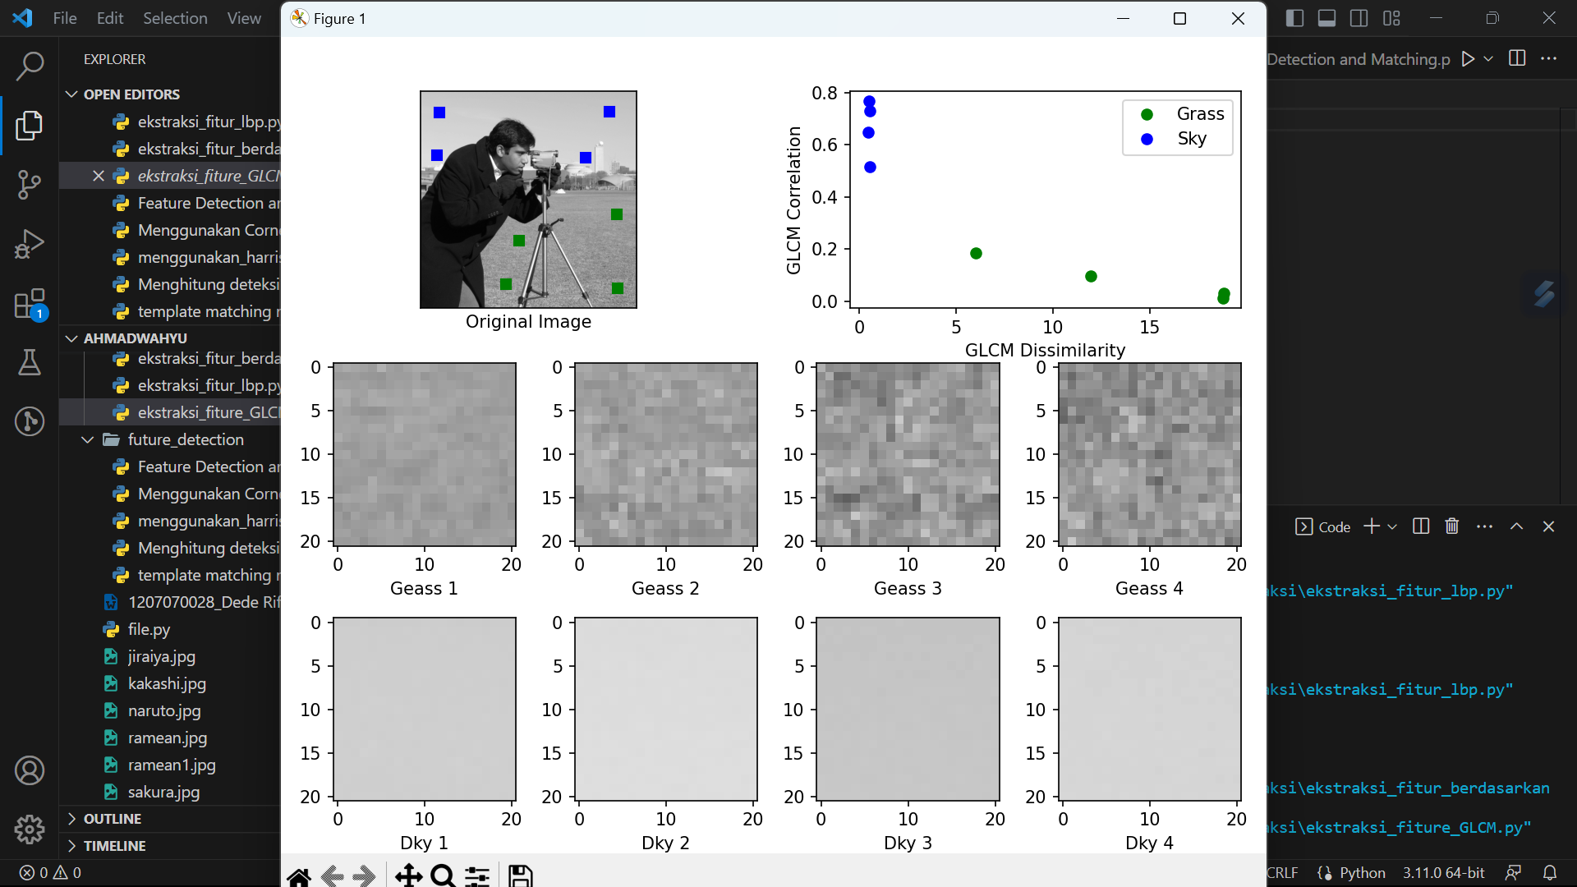

Metode ekstraksi fitur warna umumnya melibatkan perhitungan statistik atau distribusi warna pada citra, seperti histogram warna atau rata-rata warna.

* Future detection

Latihan 4

Menggunakan Shi-Tomasi GFTT untuk deteksi ujung (corner detection)

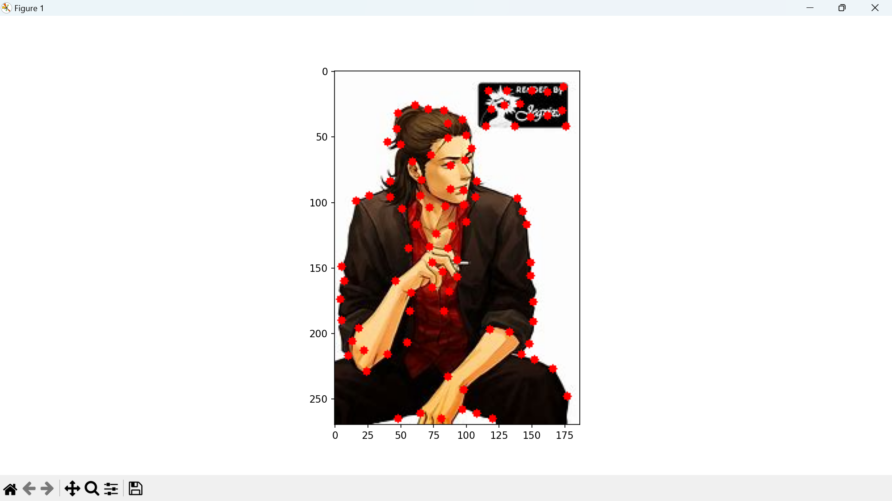Menggunakan Harris Corner untuk deteksi ujung (corner detection)

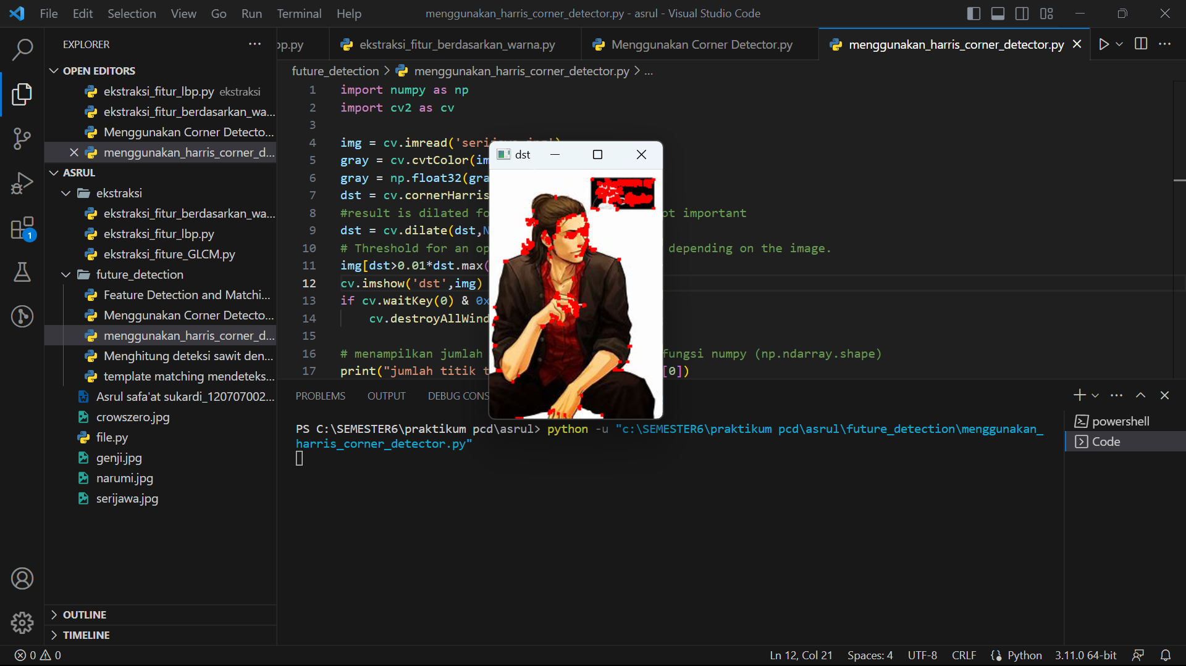

Pada latihan 4 menunjkan bahwa dengan menggunakan metode harris corner dapat menghasilkan titik yang lebih banyak dibandingkan dengan metode Shi-Tomasi GFTT.

Latihan 5

Menggunakan detector SIFT

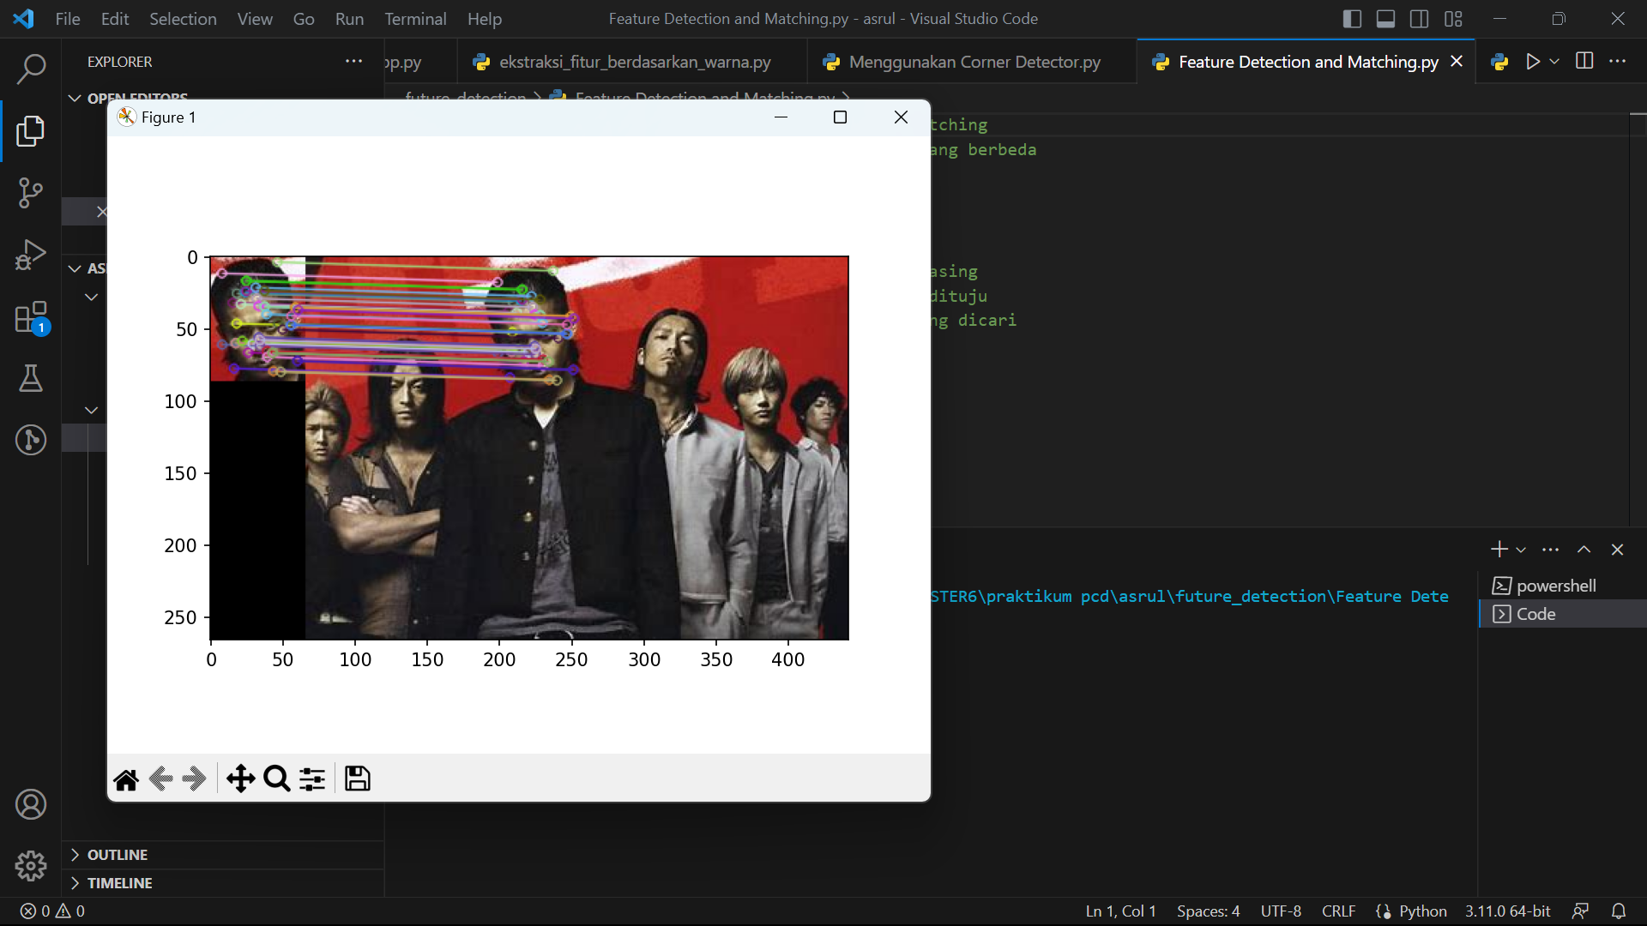

Menggunakan ORB detector

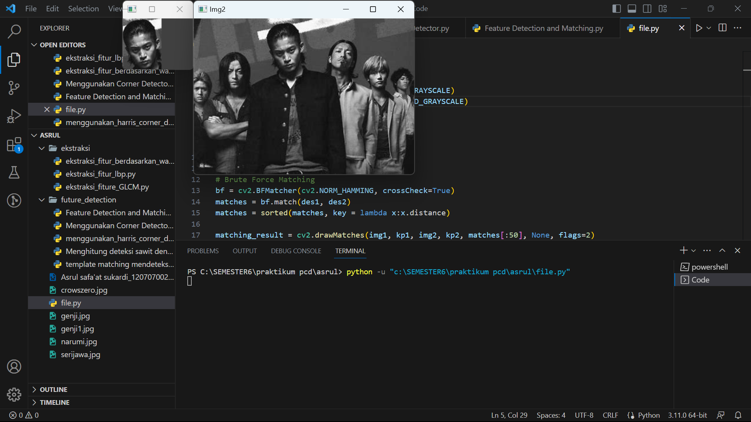

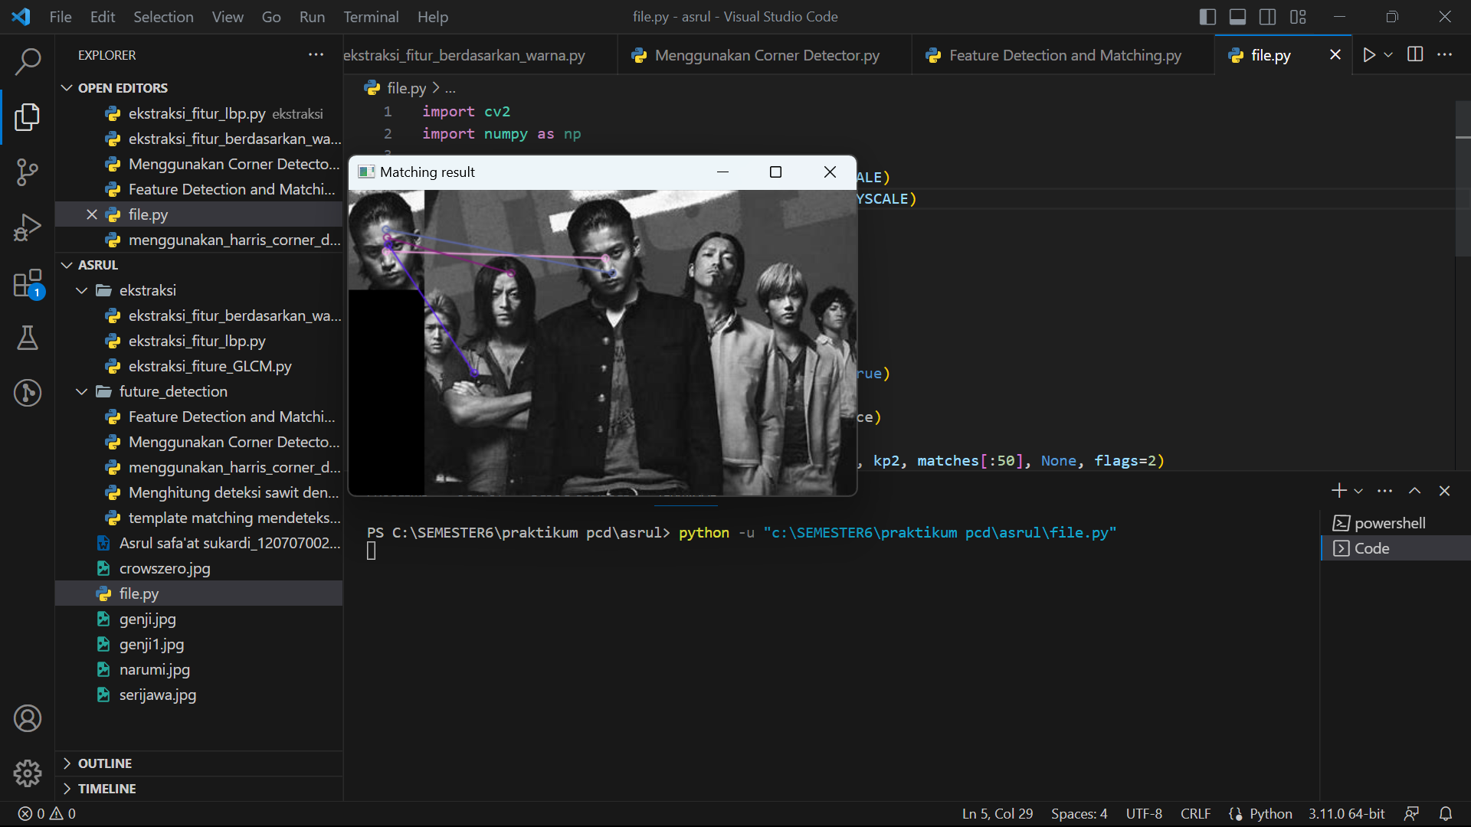

Hasil matching lebih banyak menggunakan detector SIFT daripada ORB detector.

Latihan 6

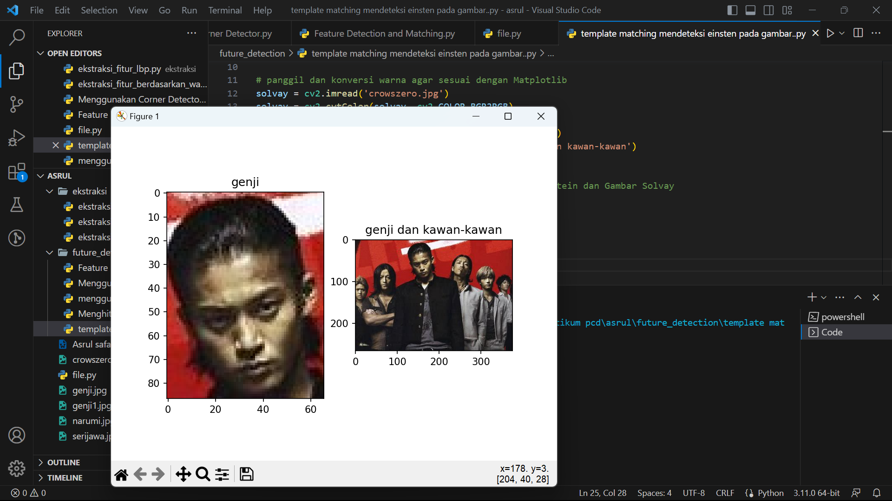

Hasil metode cv2. TM_CCOEFF :

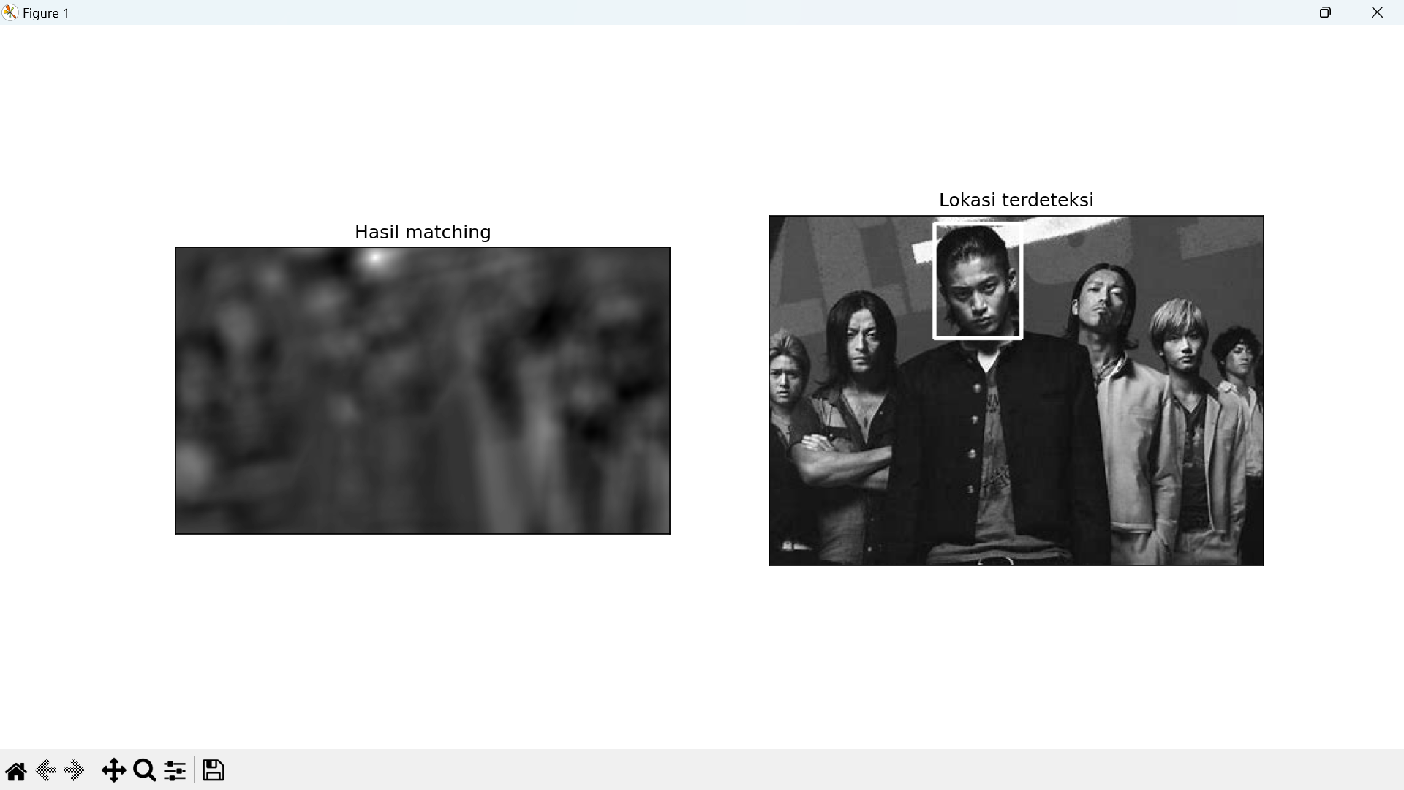

Hasil metode cv2. TM_CCOEFF_NORMED :

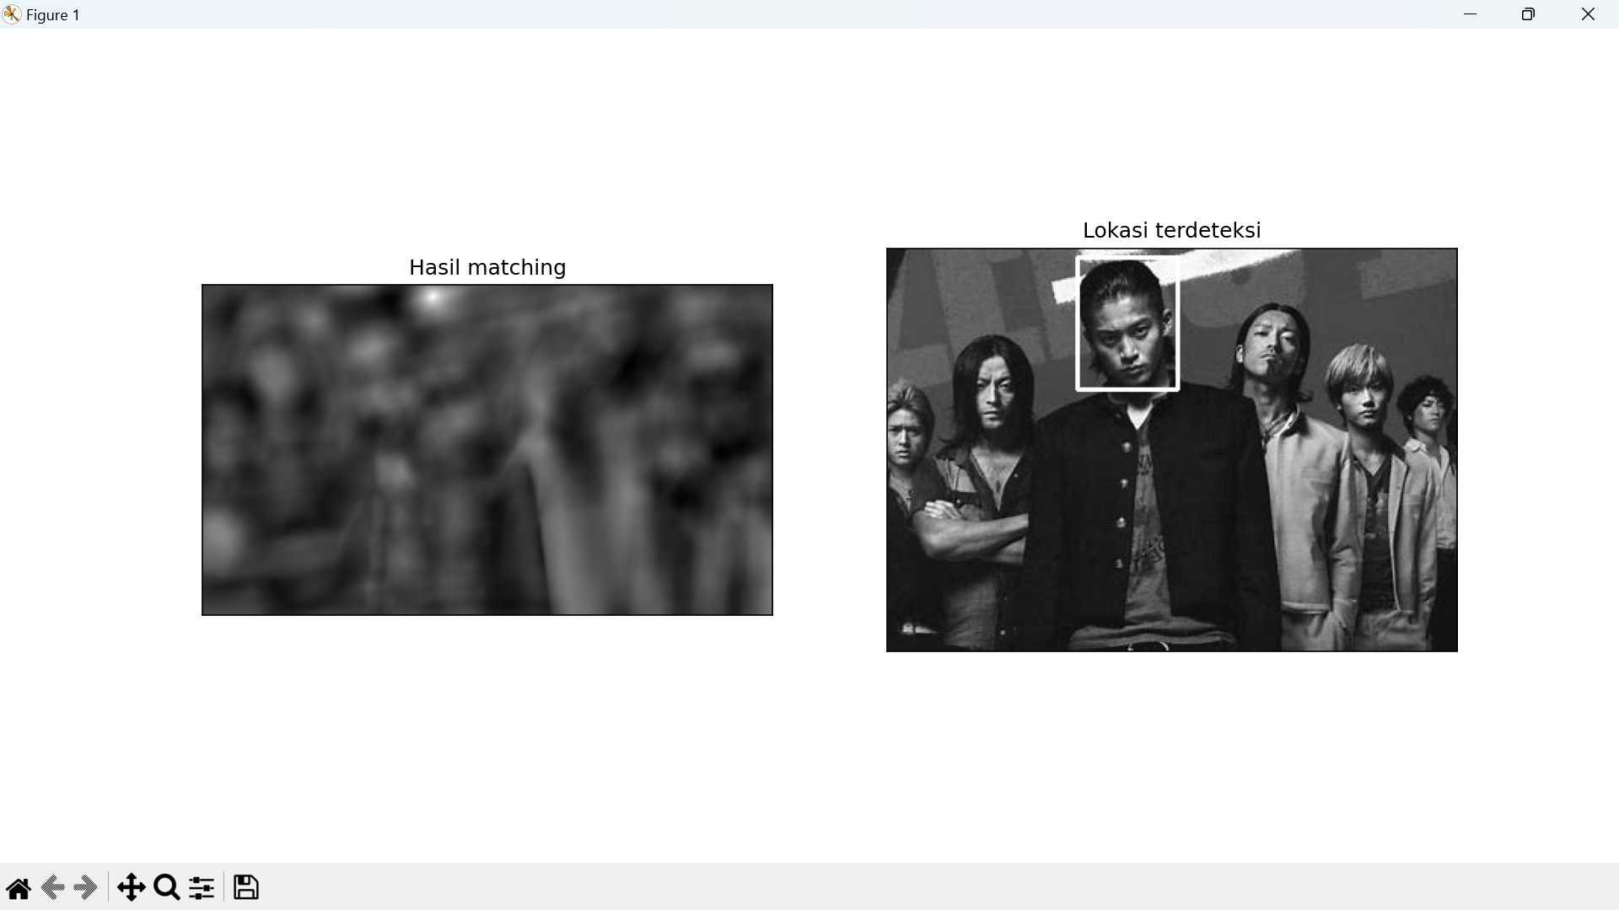

Hasil metode cv2.TM_CCORR :

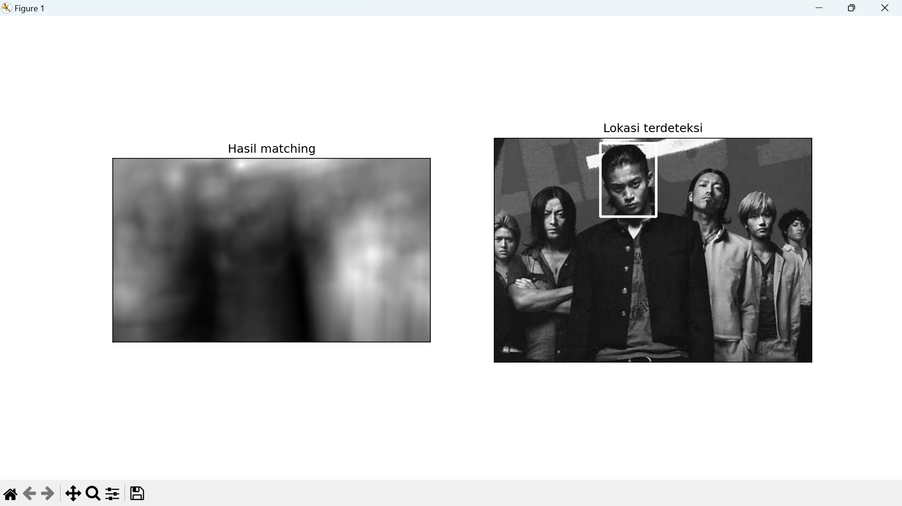

Hasil metode cv2.TM_CCORR_NORMED :

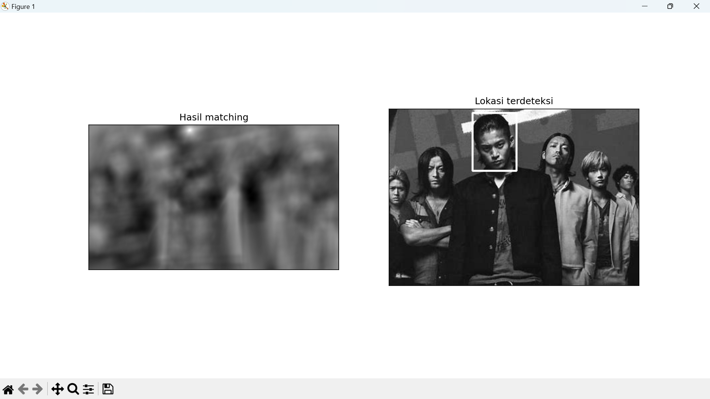

Hasil metode cv2.TM_SQDIFF :

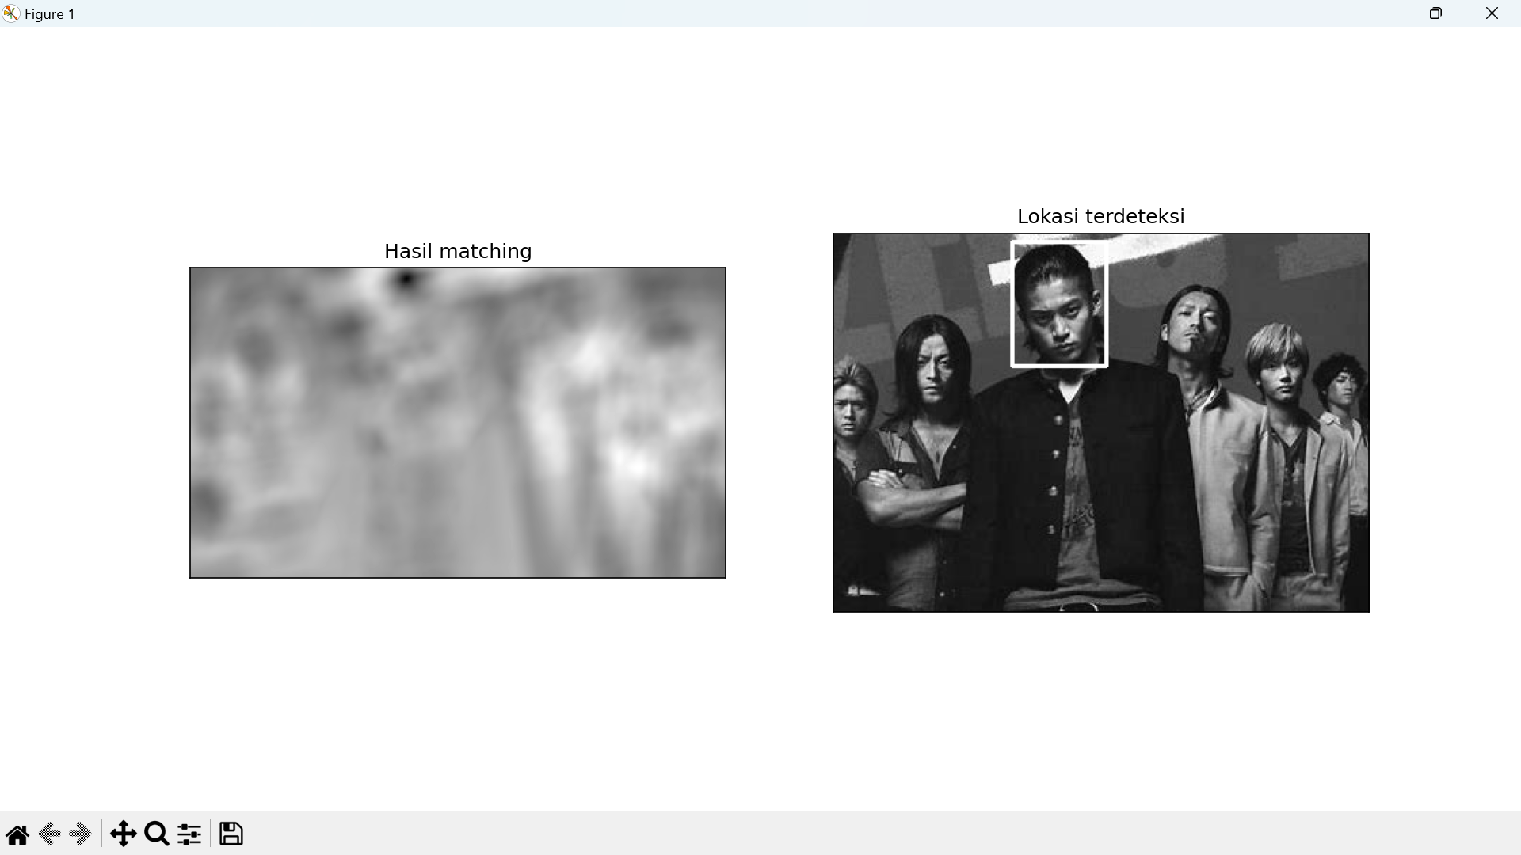

Hasil metode cv2.TM_SQDIFF_NORMED :

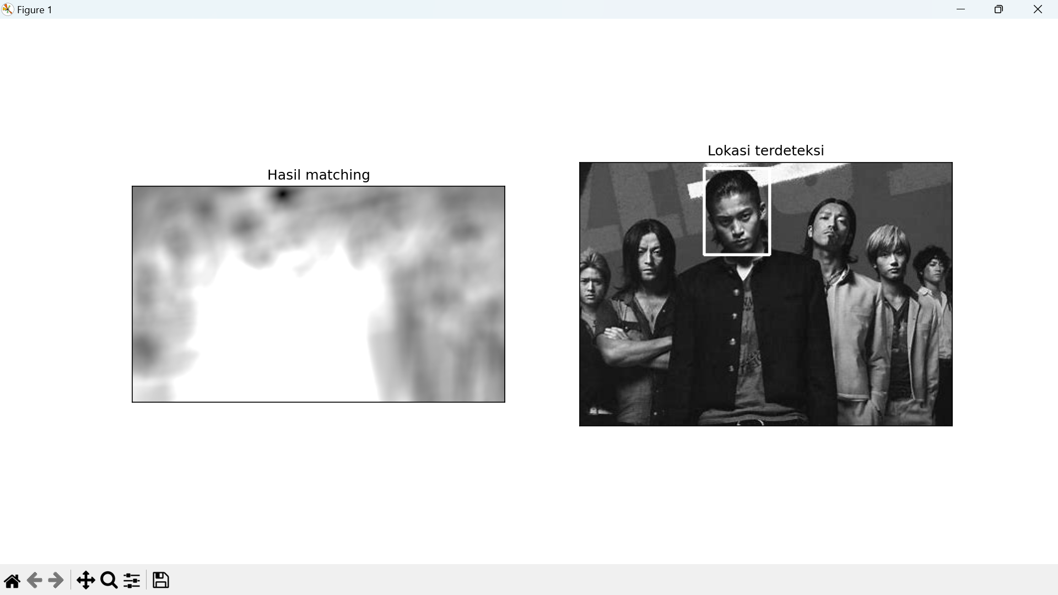

Pada percobaan menggunakan metode cv2.TM_CCORR hasilnya kurang tepat. Sedangkan pada percobaan dengan metode yang lain hasilnya tepat dan akurat.

Latihan 7

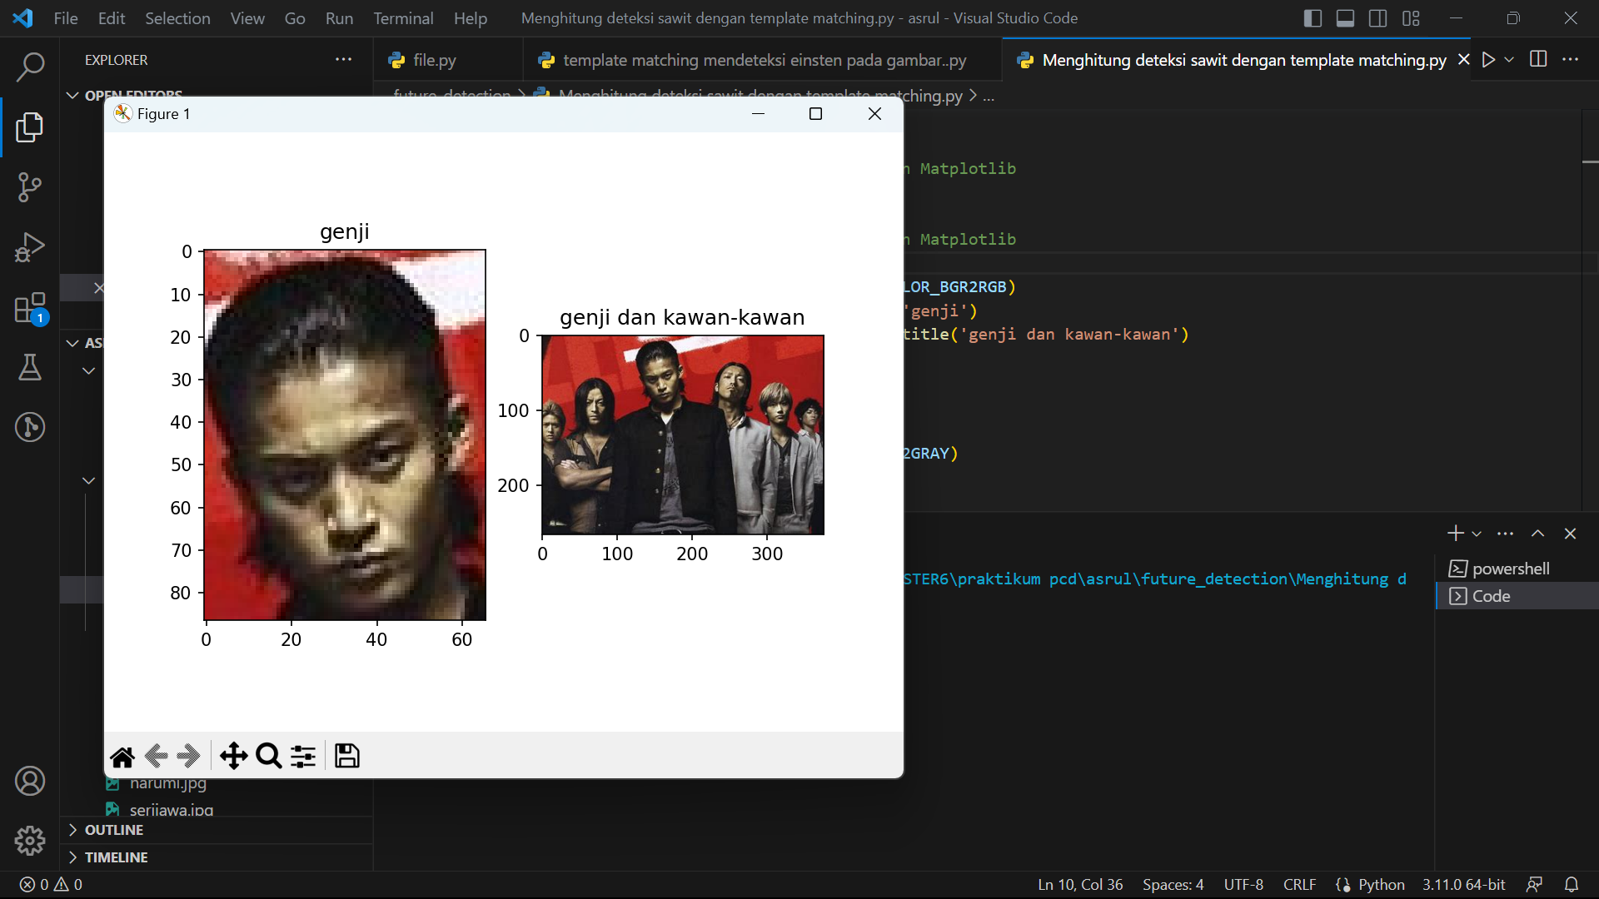

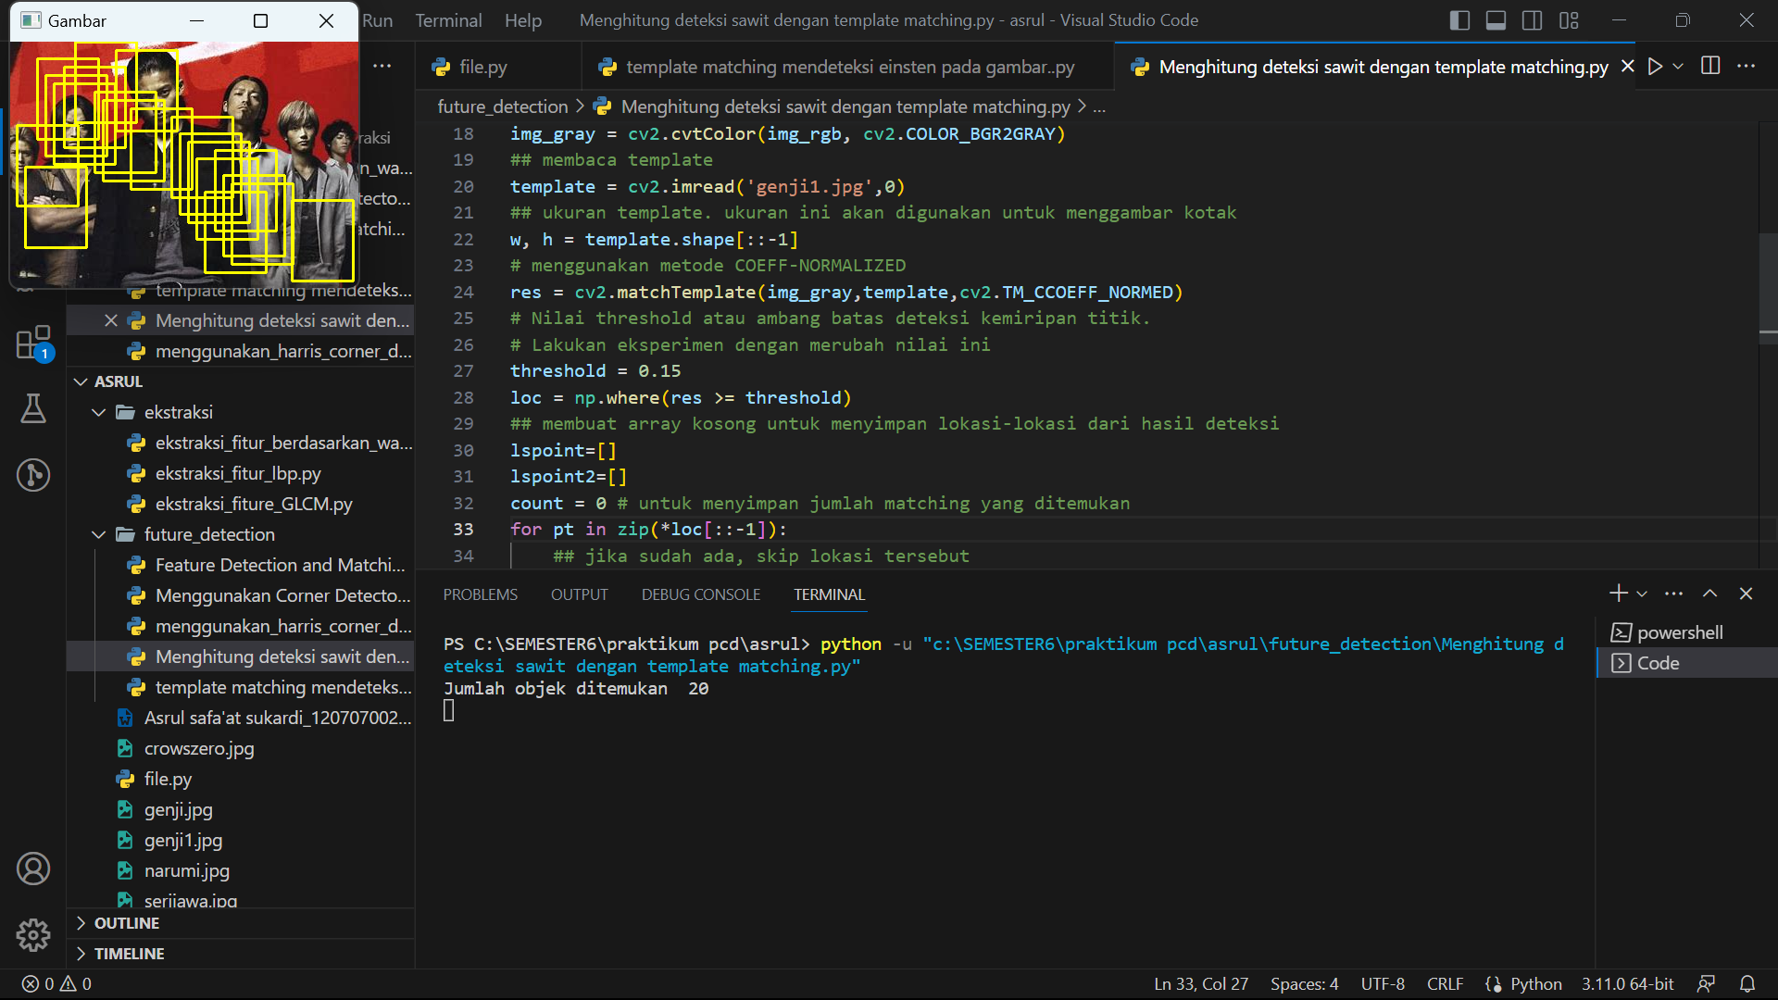

Pada percobaan deteksi kelapa sawit jika diganti fotonya dengan manusia hasilnya kurang tepat. Karena pada manusia ciri-cirinya terlalu banyak yang sama sehingga tidak dapat mendeteksi dengan benar.